**COMUNICACIÓN VISUAL PUBLICITARIA**

**ASPECTOS SEMÁNTICO**

**CONNOTACIÓN Y DENOTACIÓN**

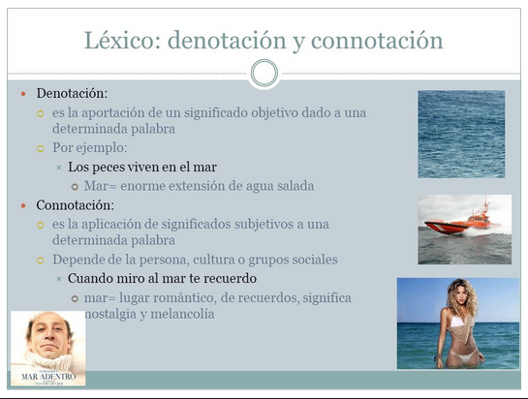

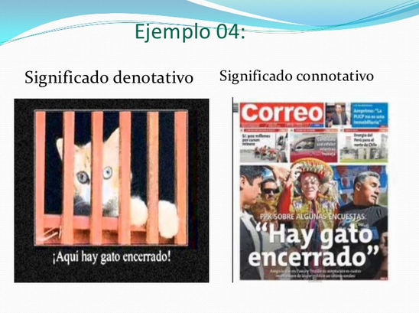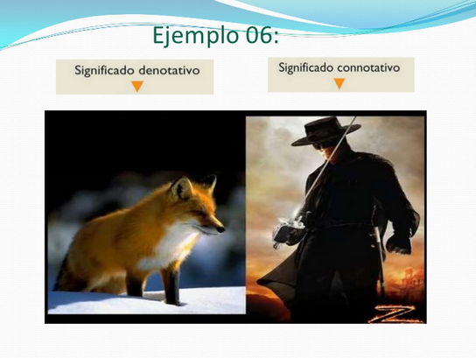

**LEYES DE LA GESTAL**







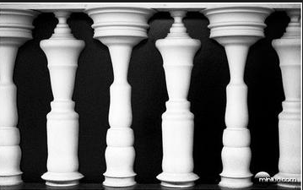

**LEY DE LA PROXIMIDAD**

Nuestra percepción tiende a asociar los elementos que se encuentran cerca y a considerarlos como un grupo. Ilusiones ópticas relacionadas con la percepción de la forma.

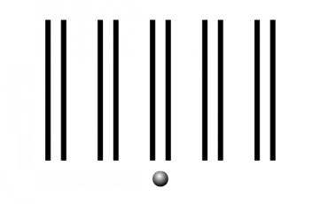

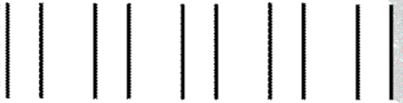

**LEY DE IGUALDAD O EQUIVALENCIA**

Cuando concurren varios elementos de diferentes clases, hay una tendencia a constituir grupos con los que son iguales.

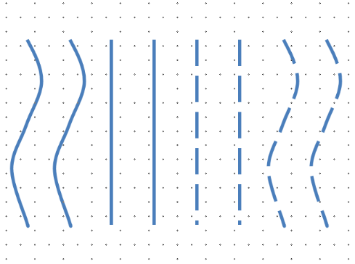

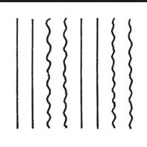

**LEY DE PRÂGNANZ (LEY DE LA BUENA FORMA Y DESTINO COMUN)**

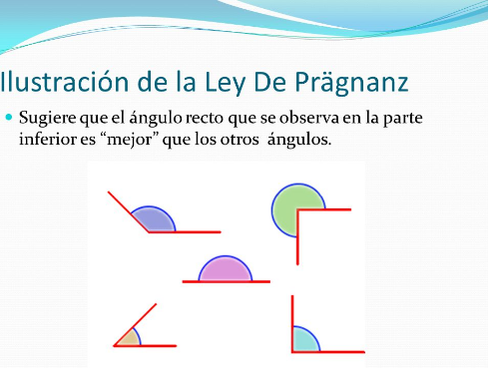

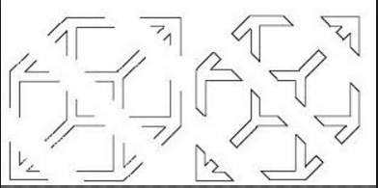

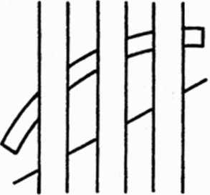 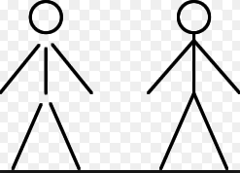

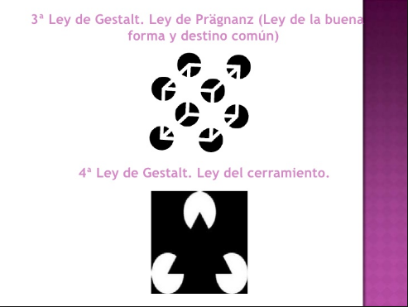

**LEY DE CIERRE**

La línea es una creación del dibujo, una abstracción, y es difícil encontrarla aislada en la naturaleza, por ello, siempre se asocian al límite de una superficie.

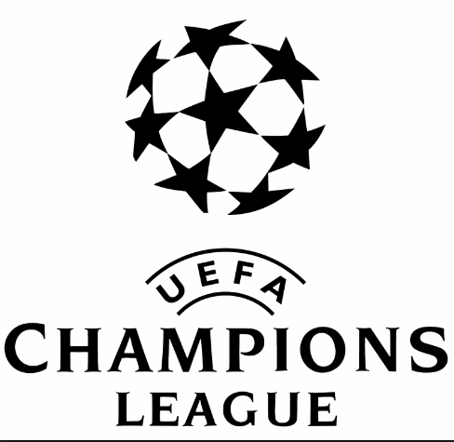





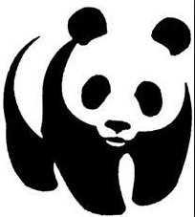

**LEY DE LA EXPERIENCIA**

Esta es una ley muy discutida por que ataca cuestiones de fondo.

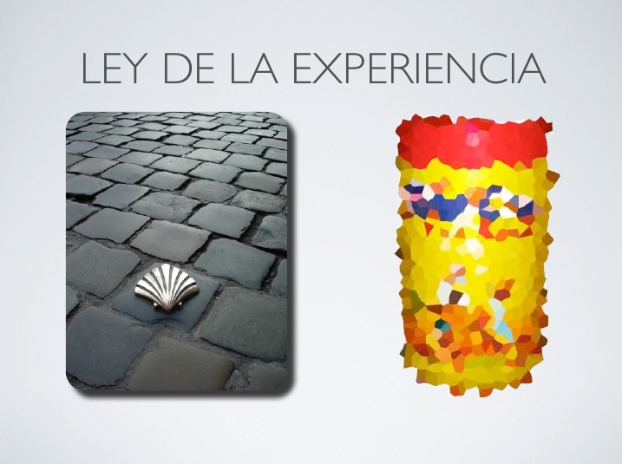

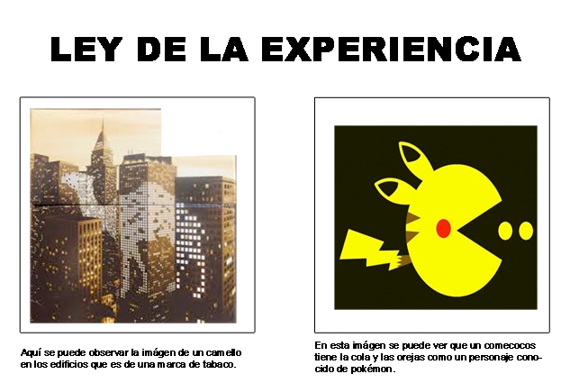

**LEY DE SIMETRIA**

Es una ley muy arraigada en el ser humano, probablemente porque su propia estructura fisiológica, también es simétrica.

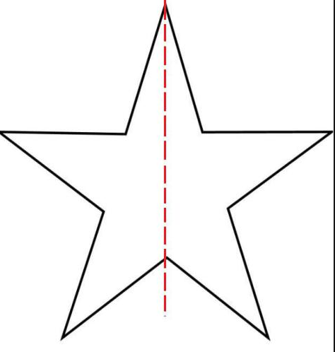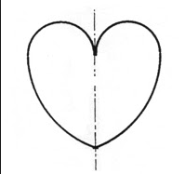

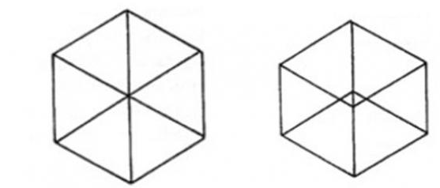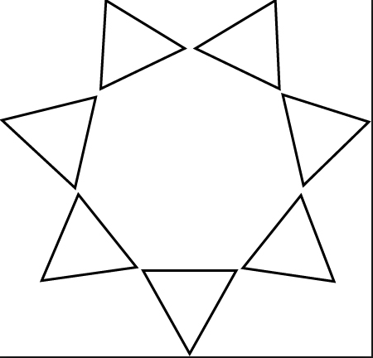

**LEY DE TERCIOS**

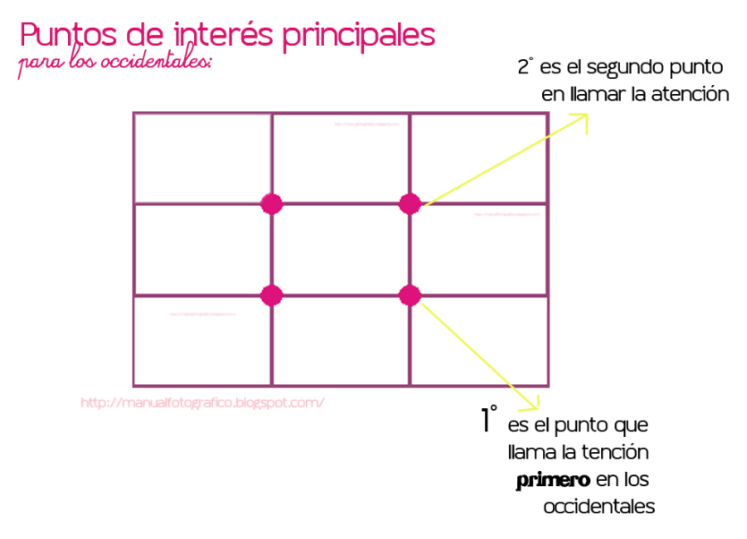

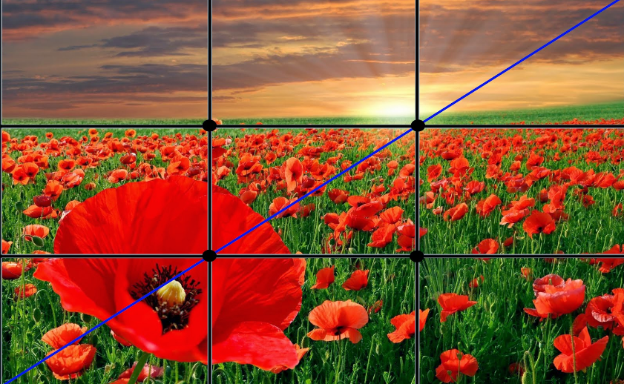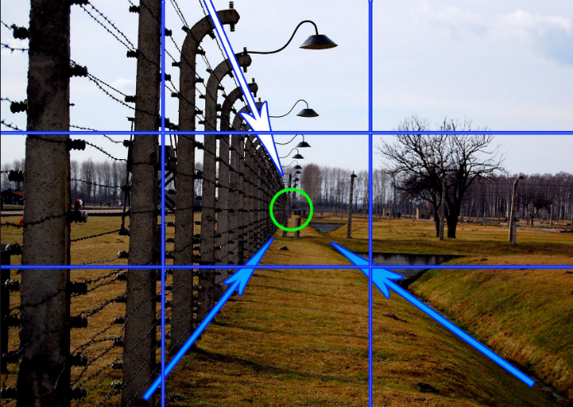

**SENSACIONES PERCEPTIVAS**

* **DE ARRIBA HACIA ABAJO**



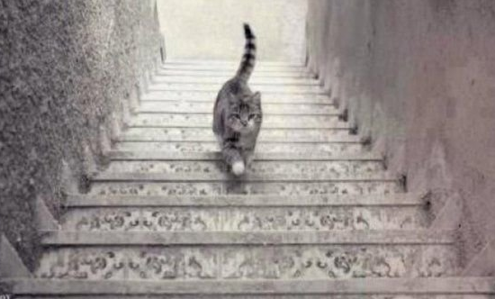

**LENGUAJE VISUAL**

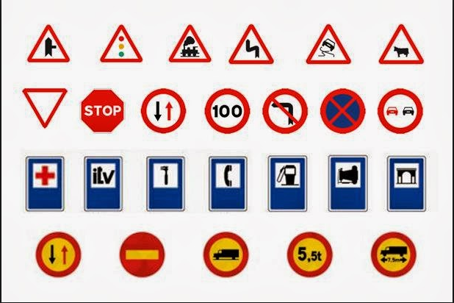

***SEÑALES DE TRANSITO***

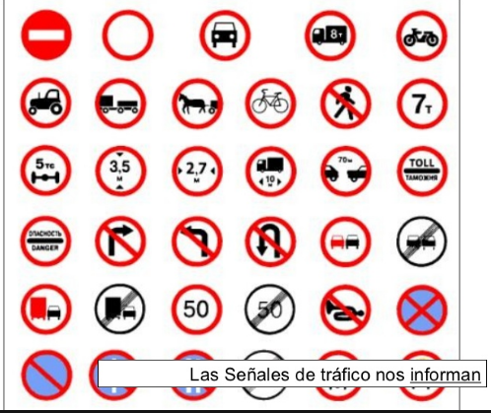

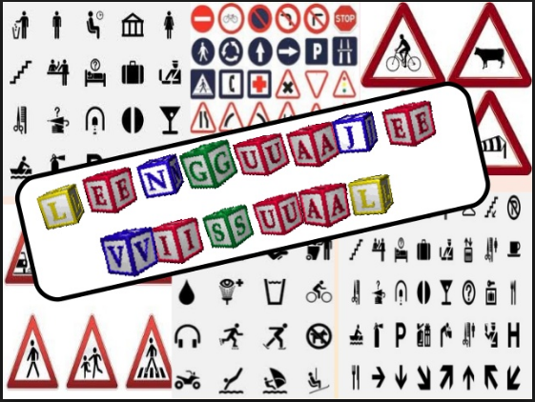

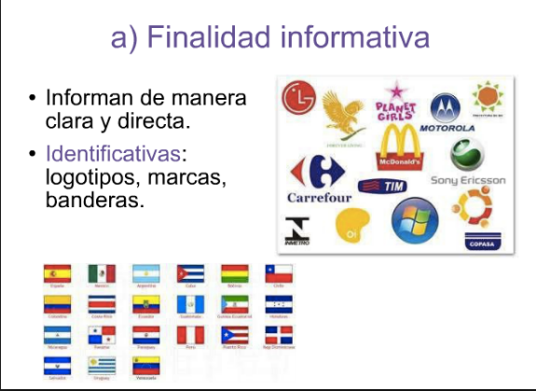

LENGUAJE DE IMAGEN

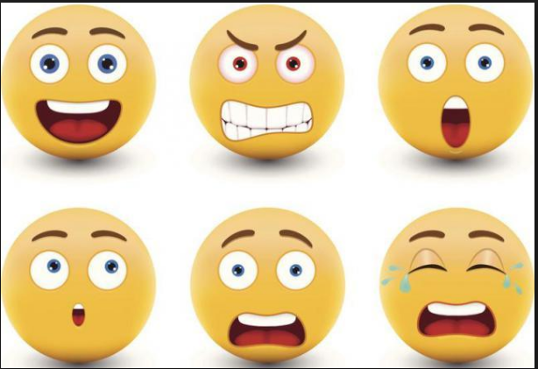

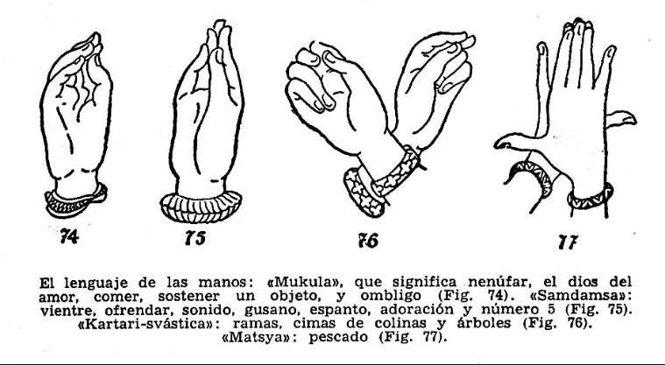

**POLISEMIA**

**PALABRAS IGUALES DIFERENTES SIGNIFICADOS**

